МИНОБРНАУКИ РОССИИ
Федеральное государственное бюджетное образовательное учреждение
высшего профессионального образования
«Гжельский государственный художественно-промышленный институт»
(ГГХПИ)

Уважаемые коллеги!
Приглашаем вас принять участие в работе
ежегодной международной научно-практической конференции обучающихся
«МОЛОДЕЖЬ В НАУКЕ И ТВОРЧЕСТВЕ»
22 апреля 2015 г.
в Гжельском государственном художественно-промышленном институте.
В конференции принимают очное и заочное участие
школьники, студенты, аспиранты.

Участие в конференции бесплатное.
Каждому участнику и его научному руководителю вручается сертификат.

Научные направления конференции:
♦ экономика и управление;
♦ сервис и туризм;
♦ гуманитарные и естественные науки;
♦ декоративно-прикладное искусство;
♦ дизайн.
В рамках конференции состоится выставка творческих работ студентов ГГХПИ.

По итогам конференции предполагается издание сборника материалов,
который будет включен в РИНЦ.
Заявки на участие в конференции (по прилагаемой форме) и статьи присылайте
до 05 апреля 2015 г. по адресу: gzhelnauka@yandex.ru

Зарегистрироваться можно также, пройдя по ссылке: http://www.conf.art-gzhel.ru/registration.html

Требования к оформлению статей:
Объем текста: от 2 до 6 страниц; редактор: Microsoft Word (*doc); поля: 20 мм – сверху, слева, снизу; 10 мм – справа; шрифт: размер (кегль) – 14; тип – Times New Roman; междустрочный интервал – 1,5; отступ – 1,25 см; выравнивание по ширине; рисунки и фотографии в формате *jpg c разрешением не менее 300 dpi; список литературы в соответствии с ГОСТ 7.1 – 2003 приводится в конце статьи в алфавитном порядке; ссылки в тексте обозначаются квадратными скобками с указанием порядкового номера источника и страницы.
Оргкомитет конференции осуществляет предварительный отбор материалов. Статьи, присланные с нарушением сроков, требований к корректности научного содержания и технического оформления, не публикуются.

Проезд, питание и проживание за счет командирующей организации.
ЗАЯВКА
на участие в международной научно-практической конференции
«Молодежь в науке и творчестве»

Тема статьи
Фамилия, имя, отчество участника (полностью)
Полное наименование образовательного учреждения
Мобильный телефон участника
E-mail участника
Данные образовательного учреждения
Адрес образовательного учреждения (с указанием индекса)
Телефон образовательного учреждения
E-mail образовательного учреждения
Данные научного руководителя
Фамилия, имя, отчество (полностью)
Место работы (полное название учебного заведения, факультета, кафедры)
Должность (полностью)
Ученая степень, звание (если есть)
Мобильный телефон научного руководителя
E-mail научного руководителя

КОНТАКТНАЯ ИНФОРМАЦИЯ

Телефон: +7(499) 553-84-04, +7(926) 599-68-58.
www.conf.art-gzhel.ru
E-mail: gzhelnauka@yandex.ru
Соловьева Наталия Владимировна,
Дудник Наталья Александровна.
Адрес института: 140155, Московская область, Раменский район, поселок Электроизолятор, д. 67, Гжельский государственный художественно-промышленный институт.
Проезд: от Казанского вокзала (Куровское направление) до станции Гжель, далее автобусы (маршрутное такси) № 36, № 51 до остановки «Художественный институт»;
от Казанского вокзала до г. Раменское, далее автобусы (маршрутное такси) № 36, № 51 до остановки «Художественный институт»;
от станции метро «Выхино» автобусами «Москва – Егорьевск», «Москва – Шатура», «Москва – Рошаль» до остановки «Художественный институт».
Схема проезда:
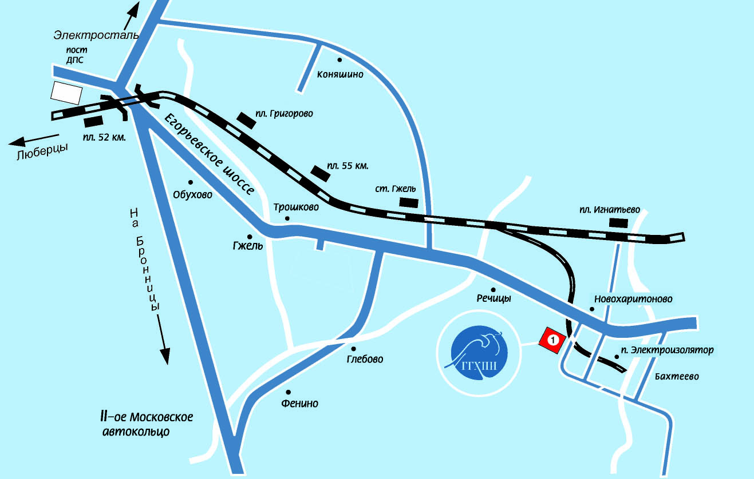
Надеемся на сотрудничество!
С уважением, Оргкомитет.

